FELHÍVÁS
az
„ÚJRATERVEZÉS – a szövés átalakulása a XXI. században”III.
Bentlakásos szövő szakmai táborba

A TÁBOR célja:

Sokat halljuk konferenciákon, kiállítás megnyitókor hogy meg kell újulni, át kel gondolni a népművészeti mintakincsünk alkalmazási lehetőségeit. A szövésre még inkább vonatkozik ez a megállapítás. Életvitelünk, lakáskultúránk óriási változáson ment keresztül, ezért nekünk, mai tervezőknek a mai igényekhez kell alkalmazkodni. A tábor célja többek között az is hogy segítse a kézművesek párbeszédét a dizájnerekkel annak érdekében hogy közösen a hagyományokból táplálkozó modern tárgyakat hozzonak létre. Az előző táborokban Landgráf Katalin és Lőrincz Etel párhuzamosan mutatták be a szőnyegeket és azok tervezését. Lakásbelsőket terveztünk, soros festékeseket próbáltunk átalakítani – egyre nehezedő feladatokkal ezt a gyakorlatot szeretnénk folytatni a két textilművész útmutatásával.

A tábor helyszíne:
Klein-Lábassy Kultúrkúria (5200 Törökszentmiklós, Kossuth L. út 95.)

A tábor időpontja:
2023. július 31. (hétfő) – augusztus 4. (péntek)

A tábor szakmai programja:

1 nap: 07.31 Érkezés 8-10 óra között
Délelőtt : ismerkedés, feladatok megbeszélése,
Délután: szövőkeret felvetés, fonalak válogatása, hozott tervek megbeszélése
Vacsora 19 óra
2. nap 08.01.
7:30 reggeli
Délelőtt: régiből – újat – engedd el a fantáziád! Tervek készítése
Délután: Szőttesek – Tegnap és Ma
Előadók: Landgráf Katalin és Lőrincz Etel
Vacsora 19 óra
3. nap 08.02.
7:30 reggeli
Délelőtt: Szépség és funkció – népművészeti motívumok használati tárgyakon
Délután: Tervek készítése
Előadó : Landgrág Katalin és Lőrincz Etel
19 óra vacsora
4. nap 08.03.
7:30 reggeli
Délelőtt : Hagyományos szövéstechnikák és motívumok alkalmazása öltözetünkben
Délután : Divat és hagyomány – népművészeti motívumok alkalmazása kiegészítőkön
Előadók: Landgráf Katalin, Lőrincz Etel
19 óra vacsora
5. nap 08.04.
7:30 reggeli
Összefoglaljuk a heti munkánkat. ebéd után táborzárás

A táborba szeretettel hívjuk és várjuk:
A népi szövést tanulókat és művelőket, azokat, akik a tervezés és újratervezésbe kívánnak elmélyülni.

Jelentkezés:
Ha felkeltette érdeklődését a tábor és szívesen részt venne benne, jelentkezzen
2023. június 30-ig Molnárné Kóródi Borbála szövő oktatónál
e-mail címen: guzsaly1@gmail.com
vagy az alábbi telefonszámon: +36 30 398 0208

A tábor részvételi díja:

Ha csupán ebédet kér: 9 000 Ft.
Szállás és háromszori étkezéssel: 39 000 Ft.

Jelentkezés határideje:

2023. június 30.

Az „ÚJRATERVEZÉS - a szövés átalakulása a XXI. században”III. tábori program megvalósítását a Nemzeti Kulturális Alap Népművészeti Kollégiuma támogatja.

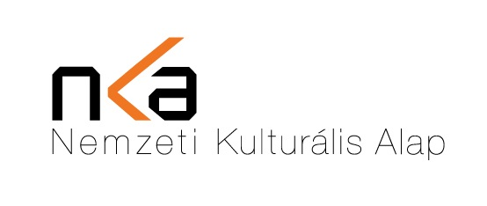

Jász-Nagykun-Szolnok Megyei Népművészeti Egyesület
a tábor szervezője

